Nämndens riktlinje för stöd till inackordering
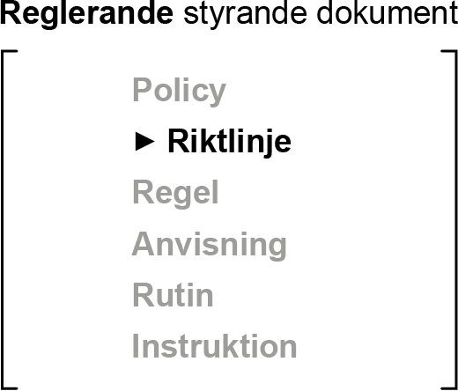
Göteborgs Stads styrsystem
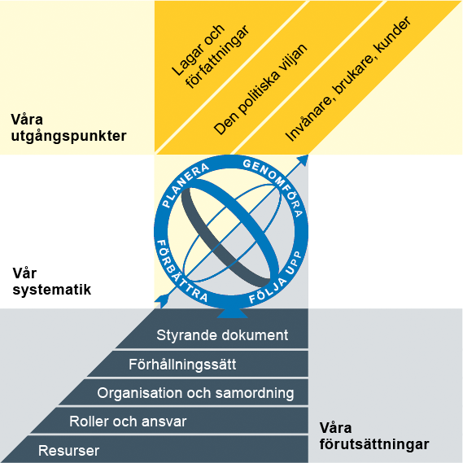
Utgångspunkterna för styrningen av Göteborgs Stad är lagar och författningar, den politiska viljan och stadens invånare, brukare och kunder. För att förverkliga utgångspunkterna behövs förutsättningar av olika slag. Stadens politiker har möjlighet att genom styrande dokument beskriva hur de vill realisera den politiska viljan. Inom Göteborgs Stad gäller de styrande dokument som antas av kommunfullmäktige och kommunstyrelsen. Därutöver fastställer nämnder och bolagsstyrelser egna styrande dokument för sin egen verksamhet. Kommunfullmäktiges budget är det övergripande och överordnade styrande dokumentet för Göteborgs Stads nämnder och bolagsstyrelser.

Om Göteborgs Stads styrande dokument
Göteborgs Stads styrande dokument är våra förutsättningar för att vi ska göra rätt saker på rätt sätt. De anger vad nämnder/styrelser och förvaltningar/bolag ska göra, vem som ska göra det och hur det ska göras. Styrande dokument är samlingsbegreppet för dessa dokument.
Stadens grundläggande principer såsom demokratisk grundsyn, principer om mänskliga rättigheter och icke-diskriminering omsätts i praktisk verksamhet genom att de integreras i stadens ordinarie beslutsprocesser. Beredning av och beslut om styrande dokument har en stor betydelse för förverkligandet av dessa principer i stadens verksamheter.
De styrande dokumenten ska göra det tydligt både för organisationen och för invånare, brukare, kunder, leverantörer, samarbetspartners och andra intressenter vad som förväntas av förvaltningar och bolag. De styrande dokumenten ligger till grund för att utkräva ansvar när vi inte arbetar i enlighet med vad som är beslutat.
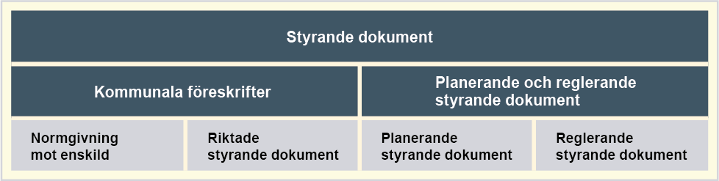
Dokumentnamn: Nämndens riktlinje för stöd till inackordering
Beslutad av: | Gäller för: | Diarienummer: | Datum och paragraf för beslutet:
Utbildningsnämnden | Utbildningsförvaltningen | 0601/18 | 2018-06-20 § 115
Dokumentsort: | Giltighetstid: | Senast reviderad: | Dokumentansvarig:
Riktlinje | 2018-06-20 – t.v. | [Datum] | Gruppchef/ekonomiavd
Bilagor:
[Bilagor]
Innehåll
Inledning 3
Syftet med denna riktlinje 3
Vem omfattas av riktlinjen 3
Bakgrund 3
Lagbestämmelser 3
Koppling till andra styrande dokument 3
Stödjande dokument 3
Riktlinje 4

Inledning

Syftet med denna riktlinje
Syftet är att förtydliga hur Göteborgs Stad tillämpar lagstiftningen för att utgöra stöd vid handläggning av ansökningar och beslut samt vid information till elever och föräldrar.

Vem omfattas av riktlinjen
Denna riktlinje gäller tillsvidare för utbildningsnämnden/utbildningsförvaltningen.

Bakgrund
Skollagens skrivning om stöd till inackordering behöver kompletteras med förtydliganden och tillägg från bl. a rättsfall och tolkningar från Göteborgs Stad som stöd vid handläggning och vid information till elever och föräldrar. Den nya riktlinjen separeras från tidigare Riktlinjer för inackorderingstillägg och elevresor och uppdateras till ny skrivning i skollagen.

Lagbestämmelser
Skollagen 15 kap 32§

Koppling till andra styrande dokument
Riktlinje för elevresor

Stödjande dokument
Kammarrätten i Göteborg 2013-06-20, mål nr 1356-13 – inackordering på studieorten?
Förvaltningsrätten i Malmö 2012-12-20, mål nr 10518-12 -restid mellan hem och skola
Kammarrätten i Göteborg 2013-03-19, mål nr 5641-12 – ang. retroaktiv utbetalning

Riktlinje för stöd till inackordering

Vad säger lagen?
I Skollagens 15 kap. 32§ anges följande beträffande stöd till inackordering.
32 § Hemkommunen ska lämna ekonomiskt stöd till elever i en gymnasieskola med offentlig huvudman som behöver inackordering på grund av skolgången. Denna skyldighet gäller dock inte
1. elever som har tagits emot i andra hand till ett nationellt program enligt 16 kap 47§,
2. elever som tagits emot enligt 17 kap 19§ tredje stycket,
3. elever på Rh-anpassad utbildning, eller
4. utlandssvenska elever som får studiehjälp i form av inackorderingstillägg enligt studiestödslagen (1999:1395).
Skyldigheten gäller till och med första kalenderhalvåret det år eleven fyller 20 år.
Stödet ska avse boende, fördyrat uppehälle och resor till och från hemmet. Det ska ges kontant eller på annat sätt som ska framgå av beslutet om stöd. Om stödet ges kontant, ska det lämnas med lägst 1/30 av prisbasbeloppet enligt 2 kap. 6 och 7 §§ socialförsäkringsbalken för varje hel kalendermånad som eleven bor inackorderad. Beloppet får avrundas till närmast lägre hela tiotal kronor. Lag (2017:1104).
Utifrån lagstiftningen görs följande förtydliganden och tillägg för Göteborgs Stad.

Huvudregler för att få inackorderingstillägg
- Eleven ska vara antagen genom s.k. förstahandsmottagning vilket inkluderar all riksrekryterande utbildning. Mottagning i första hand innebär antagning på samma villkor som den som är bosatt på utbildningsorten.
- Ersättning kan ges till och med första kalenderhalvåret det år eleven fyller 20 år.
- Den anordnande gymnasieskolan ska ha en offentlig huvudman, d.v.s. kommun eller landsting.
- Restiden mellan folkbokföringsadressen och skolan ska uppgå till minst 2 timmar och 30 min per dag räknat från hemmet till skolan.
- Inackorderingstillägg erhålls endast för heltidsstudier.
- Till studier räknas praktik som ingår i utbildningen samt arbetsplatsförlagd utbildning. Inackorderingstillägg gäller även för elever i Göteborg som måste ha sin praktik utanför kommunen på grund av brist på praktikplatser inom Göteborg.

Tillägg och förtydliganden

Föräldrar utomlands
Om elevens föräldrar är bosatta/vistas utomlands och eleven bor kvar i Göteborg, beviljar kommunen inte bidrag för inackordering i Göteborg.

Folkbokföring
Om en elev är under 18 år och på grund av studier måste bo någon annanstans än hos sina föräldrar ska eleven ändå vara folkbokförd hos dem.
Detta gäller så länge studierna fortsätter i grund- eller gymnasieskola eller motsvarande utbildning som påbörjats innan man fyllt 18 år även om man uppnått myndig ålder.

Studier utomlands
Studier utomlands, exempelvis vid svenska utlandsskolor, berättigar inte till inackorderingstillägg.

Studieuppehåll och ferier
Inackorderingstillägg utgår inte under sommarferier eller studieuppehåll.

Elever som går på fristående skolor och på folkhögskolor
Elever som går i fristående gymnasieskolor eller folkhögskolor söker inackorderingstillägg via Centrala studiestödsnämnden (CSN).

Ansökan och beslut
Ansökan om inackorderingstillägg görs till utbildningsförvaltningen.
För att få inackorderingstillägg skall skolan intyga på ansökningsblanketten att eleven bedriver studier på angiven utbildning. Kopia på hyreskontrakt avseende inackorderingsbostaden ska bifogas ansökan samt kvitto på betald hyra ska kunna uppvisas på begäran..
Ansökan om inackorderingstillägg ska lämnas på nytt för varje läsår. Ansökningsblankett finns att hämta på kommunens hemsida: www.goteborg.se/Förskola&Utbildning/Gymnasieskola/Studieekonomi
Ersättning utgår för högst fyra månader under höstterminen och högst fem månader under vårterminen.

Ersättningens storlek
Inackorderingstillägget uppgår till 1/30 av prisbasbeloppet.

Anmälningsskyldighet
Eleven är skyldig att omgående anmäla ändrade förhållande som påverkar rätten till inackorderingstillägg.
Detta gäller:
- studieavbrott
- minskad studieomfattning från hel- till deltid
- om eleven flyttar hem
- ändrad folkbokföringskommun
- andra förhållanden som påverkar tillägget

Eleven, eller föräldrar om eleven är omyndig, är återbetalningsskyldig om felaktiga uppgifter lämnats eller om ändrade förhållande som påverkar tillägget inte anmälts.

Resebidrag
Ersättning för kostnader som avser dagliga resor enligt Lag om kommunernas skyldighet att svara för vissa elevresor (SFS 1191:1110) kan inte erhållas samtidigt med inackorderingstillägg.

Frisök
Genom ändringar i skollagen har elever från och med 1 januari 2008 möjlighet att söka en utbildning i en annan kommuns gymnasieskola även om samma utbildning erbjuds i hemkommunen eller samverkansområdet, så kallad frisök.
En sådan behörig sökande tas emot i mån av plats, så kallad andrahands-mottagning, efter beslut av anordnarkommunen. Elever som tas emot i en andrahandsmottagning, har inte rätt till inackorderingsstöd, d.v.s. nuvarande regler om inackorderingsstöd är inte utvidgade att omfatta även frisök.

Nationellt godkänd idrottsutbildning (NIU)
NIU har införts som ett komplement till riksrekryterande idrottsutbildning (riksidrottsgymnasierna). Elever som har antagits till s.k. NIU-platser är berättigade till inackorderingstillägg enbart om anordnande kommun och hemkommun har tecknat samverkansavtal för NIU före antagning sker. Samverkansavtal innebär att eleverna blir antagna i första hand.

Inackorderingstillägg och reseersättning vid distansstudier
Elever som bedriver gymnasiestudier på distans kan beviljas stöd till boende och ersättning för resa vid deltagande i obligatoriska inslag i utbildningen. Ersättning kan utgå för styrkta kostnader för boende och resa, dock max 1/30 av prisbasbeloppet per månad. Närvarointyg från skolan ska kunna uppvisas.

Retroaktiva ansökningar
Stöd till inackordering kan inte nekas av kommunen med hänvisning till att ansökan inkommit retroaktivt.

Beslut och överklagande
Beslut om ekonomiskt stöd till inackordering kan överklagas till allmän förvaltningsdomstol.
Ansvarig handläggare ska bifoga en besvärshänvisning där det framgår hur man överklagar.

Beträffande elever i fristående skolor och folkhögskolor ansvarar Centrala studiestödsnämnden (CSN) för stöd till inackordering.
Folkbokföringslagen (1991:481) 11 §
Gäller ej vid inackordering/internat på skolan
Socialförsäkringsbalken (2010:110) 2 kap. 6-7 §§
Gymnasieförordningen 5 kap 27 §, 30 §, Skollagen 15 kap 30 §
Skollagen (2010:800) 28 kap. 5 § p.6

